ATMOSFÉRA

Atmosféra je objekt štúdia meteorológie a klimatológie.
Klimatografia študuje klimatické pomery z geologického hľadiska.
Atmosféra je tvorená zmesou plynných, tekutých a tuhých častíc, ktorá sa nazýva vzduch. Podstatnú časť vzduchu tvorí dusík (70,01%) a kyslík (20,95%). Zvyšok tvoria ostatné plyny, z ktorých významný je podiel argónu (0,93%) a oxidu uhličitého (0,03%).Atmosféru ďalej tvoria kvapky pary, ľadové kryštáliky, vodné pary, mikroorganizmy, pôdy, sopečný a kozmický prach - kondenzačné jadro. (graf č.1)
grafč.1Rozlišujeme päť sfér atmosféry:troposféra (s ostatnými zložkami krajiny je prepojená neprestajnou výmenou látok a energie), statosféra, mezosféra, termosféra, exosféra.
Zem ako celok, atmosféra samostatne a zemský povrch sú v stave tepelnej rovnováhy. Časť slnečného žiarenia, ktoré je pohltené atmosférou a zemským povrchom, sa mení na teplo a ohrieva pedosféru, vrchnú časť litosféry, hydrosféry a spodnú časť atmosféry.
Medzi atmosférou a zemským povrchom sa sústavne uskutočňuje výmena tepla – radiačná bilancia.
Podľa ročného úhrnu zrážok sa vyčleňujú štyryzrážkové pásma:
1.Vlhké teplé pásmo (medzi 20° s. a j. goegrafickej šírky) má mimo pohorí 1000-3000 mm zrážok za rok. Náveterné strany pohorí majú miestami až 10000 mm i viac.
2.Suché teplé pásmo (medzi 20° a 30° s. a j. geografickej šírky) má ročný úhrn zrážok 250 mm aj menej. Rozpriesterajú sa v ňom púšte a polopúšte.
3.Vlhké mierne pásmo (medzi 30° a 60° s. a j. geografickej šírky) má množstvo zrážok vyše 1000 mm hlavne na západných pobrežiach kontinentov. Množstvo zrážok klesá smerom do vnútrozemia, miestami až na 250 mm.
4.Suché studené pásmo má množstvo zrážok pod 250 mm. Zrážky padajú v tuhom skupenstve.
Horizontálna zložka pohybu sa nazýva vietor, ktorý sa charakterizuje smerom a rýchlosťou.
Prúdenie vzduchu v horúcom pásme: (obr.č.1)
Pozdĺž rovníka sa vzduch silne ohrieva od zemského povrchu, v dôsledku čoho vznikajú výstupné prúdy.Tým sa vytvára z taplotných príčin ekvatoriálne pásmo nízkeho tlaku vzduchu. Výstupnými prúdmi nahromadený vzduch sa vo výške rozdeľuje a smeruje k obratníkom ako antipasáty. Coriolisova sila ich postupne vychýli tak, že v priestore prúdia pozdĺž rovnobežiek. Hromadením vzduchových hmôt sa tam vytvorili subtropické pásma vysokého tlaku vzduchu dynamického pôvodu. časť týchto vzduchových hmôt sa pri zemskom povrchu vracia do ekvatoriálneho pásma nízkeho tlaku vzduchu ako stále vzduchové prúdy – pasáty.
Prúdenie vzduchu v miernom pásme: (obr.č.1)
Časť vzduchových hmôt zo subtropického pásma vysokého tlaku vzduchu miernych šírok oboch pologúľ. Aj tieto prúdy sa stáčajú a menia sa na vetry západných smerov, ktoré v miernych šírkach prevládajú.
Prúdenie vzduchu v studenom pásme: (obr.č.1)
V polárnych šírkach leží studený vzduch. Ten podmieňuje vznik oblastí vysokého tlaku vzduchu charakteristických východnými vetrami, ktoré prenikajú do pásem nízkeho tlaku miernych šírok.
Vzdušné prúdy, ktoré vznikajú v dôsledku nerovnomerného ohrievania pevnín a oceánov a počas roka menia svoj smer, sa nazývajú monzúny. V zime nad pevninou sa vytvára oblasť vysokého tlaku, takže prúdenie smeruje z pevniny na oceán ako suchý a studený zimný monzún. V lete sa nad pevninou vytvára oblasť nízkeho tlaku, a preto prúdenie smeruje z oceána na pevninu ako vlahu prinášajúci letný monzún s veľkým významom pre poľnohospodárstvo.
V prípade, že vzdušné prúdenie prekonáva vysokohorské bariéry (napr. Kaukaz,Alpy), na záveternej strane sa pejavý ako padavý nárazový a teplý vietor- föhn.
Známe sú tiež brízy, akoby monzúny v malom. Cez slnečný deň vanie bríza z chladnejšieho mora na vyhriate pobrežie ako morský vánok. V noci má bríza opačný smer ako pobrežný vánok.
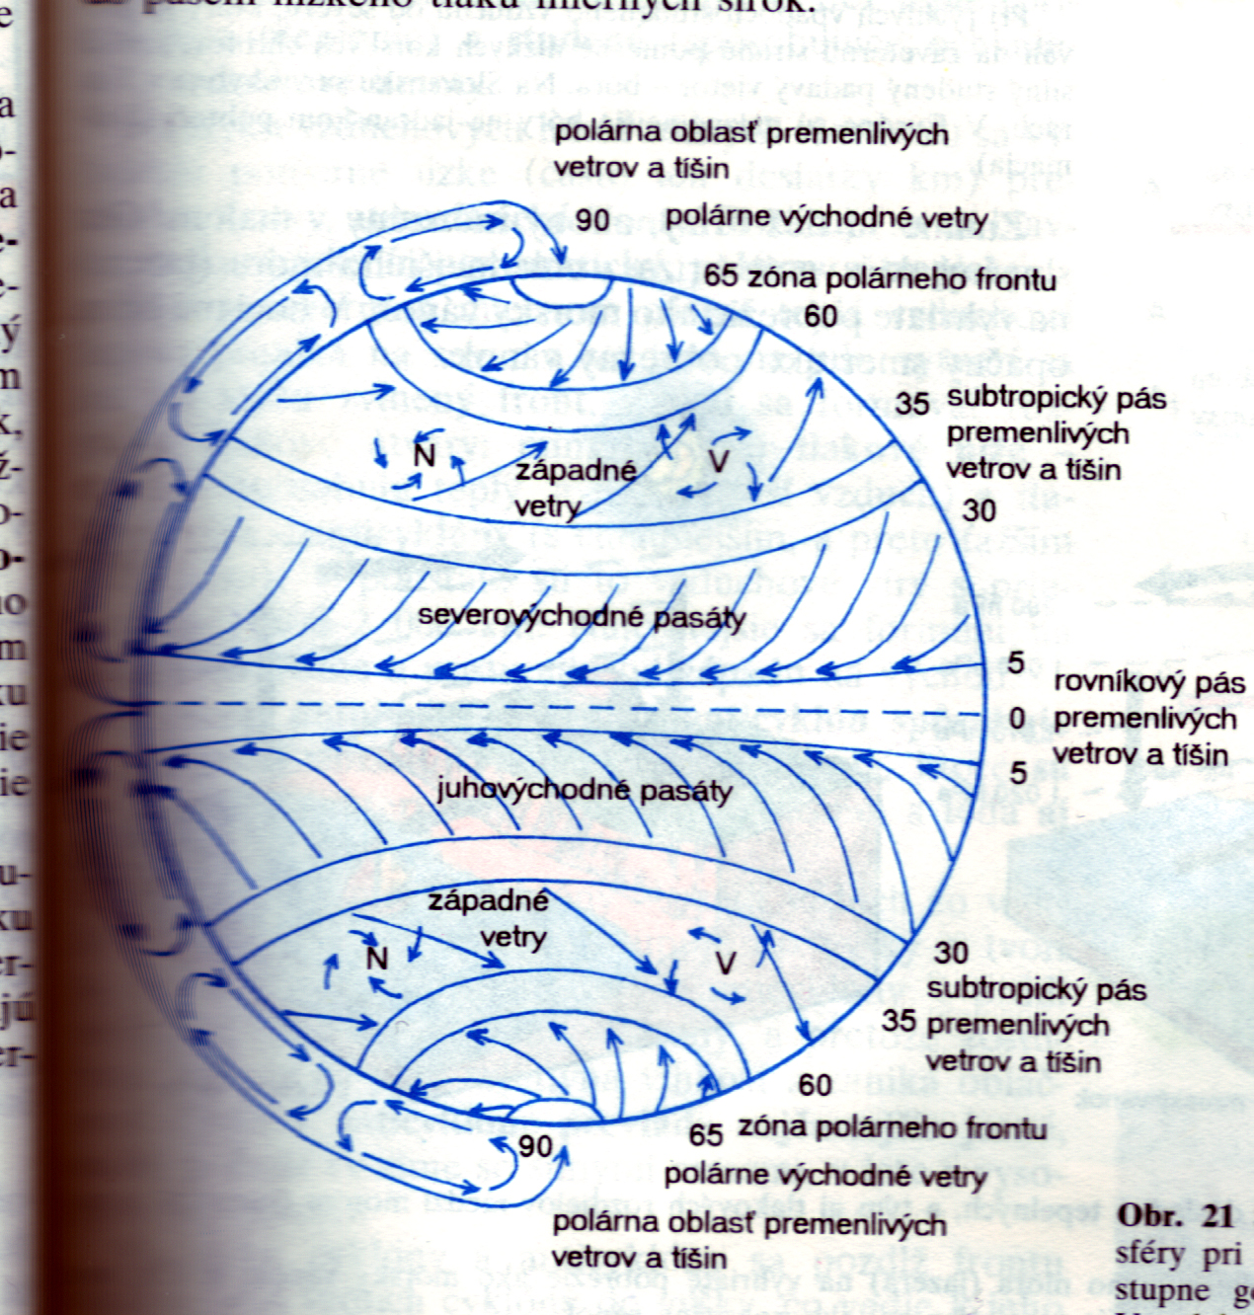obr.č.1

Použitá literatúra: Učebnica geografie pre 1. ročník gymnázií.

